**Лабораторна робота № 3**

**Використання мультиагентної середовища NetLogo для моделювання оптимізаційних задач**

**Мета роботи -** оволодіти вміннями і навичками роботи в середовищі NetLogo, вивчити основний синтаксис мови NetLogo і створити модель самостійного навчання в вузі.

**Постановка завдання:** для наочного демонстрування поведінки студентів при самостійному вивченні дисципліни в роботі запропоновано побудувати модель навчання за допомогою мультиагентної динаміки та імітаційного моделювання в середовищі NetLogo, що відповідає таким вимогам: створюються два типи агентів: викладачі і студенти. Студенти самостійно вивчають дисципліну, а також відвідують методичні кабінети, бібліотеки і т.п. На кожному патчі моделі існує відновлюваний ресурс - підручники, методичні посібники, web-ресурси, агенти-студенти отримують ресурси на патчах, тим самим збільшують свої знання. Якщо студент на патчі сам, то він отримує чверть наявного ресурсу, тоді як патчі зустрічаються два агента-студента, то кожен отримує половину ресурсу, якщо агент-студент і агент-викладач, то агент-студент отримує весь ресурс. Це пояснюється тим, що при сторонньої допомоги студент може освоїти більше матеріалу, так як у нього є можливість проконсультуватися з однолітками або з викладачем. Коли агент-студент досягає певного рівня знань, йому необхідно зустрінеться з агентом-викладачем, щоб здати іспит з дисципліни, що вивчається. За кожне переміщення агент-студент витрачає певний рівень знань. Це пов'язано з тим, що з часом частина матеріалу може забуватися. Якщо знання дорівнюють нулю, то агент-студент направляється в методичний кабінет або бібліотеку за знаннями.

**Побудова імітаційної моделі**

На вкладці Interface (рис. 1) додати всі необхідні елементи для моделі, показаної на рис. 2 і перейменуйте їх.

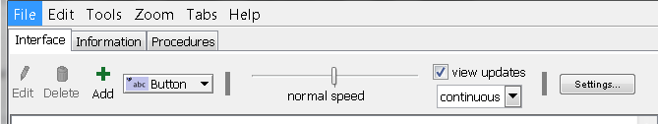

1

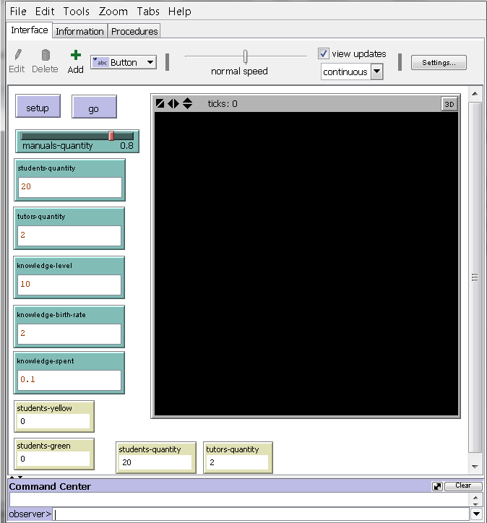

2

Після додавання всіх елементів, необхідно перейти на вкладку Procedures (рис. 3).

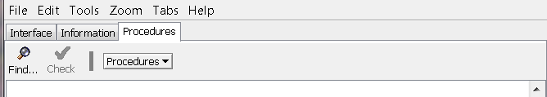

3

Додайте цей текст в порожнє поле:

breed [tutors tutor]

breed [students student]

patches-own [manuals study-rate]

;;study-rate - level of

turtles-own [knowledges]

globals [students-yellow students-green students-bad]

;;green turtles - students perception of knowledge

;;red turtles - tutors

to setup

ca

reset-ticks

ask patches [set pcolor 9.9]

set students-yellow 0

set students-green students-quantity

set students-bad 0

ask patches [set manuals manuals-quantity set study-rate 1]

ask patches with [pxcor > -5 and pxcor < 5 and pycor > -5 and pycor < 5]

[set pcolor 3 set study-rate 1.05]

create-students students-quantity [set color green setxy random-xcor random-ycor set shape "face neutral"]

create-tutors tutors-quantity [set color red setxy random-xcor random-ycor set shape "person"]

ask turtles [set knowledges knowledge-birth-rate]

end

to go

tick

ask turtles [move]

ask patches [if count students-here > 2

[

ask one-of students-here [move]

]

]

ask students [set knowledges knowledges - knowledge-spent

if knowledges <= 0 [

set knowledges knowledge-birth-rate

setxy 0 0

set students-bad students-bad + 1]

]

ask patches [if count students-here = 1

[ask students-here

[set knowledges knowledges + (manuals / 4) * study-rate]

]

if count students-here = 2

[ask students-here

[set knowledges knowledges + (manuals / 2) * study-rate]

]

if count students-here = 1 and count tutors-here = 1

[ask students-here

[set knowledges knowledges + manuals * study-rate]

]

]

ask patches

[ask students-here

[if knowledges >= knowledge-level and color = green

[if count tutors-here > 0

[set color yellow

set shape "face happy"

set students-yellow students-yellow + 1

set students-green students-green - 1]

]

]

]

;;if students-yellow = students-quantity [

;;ask students with [color = green] [die]]

if students-green = 0 [stop]

end

to move ;; turtle procedure

rt random 50

lt random 50

fd 1

end

**Завдання до лабораторної роботи:**

1. Розглянути покрокову реалізацію імітаційної моделі за допомогою системи NetLogo.

2. Реалізувати імітаційну модель за допомогою системи NetLogo зі значеннями відповідно до свого варіанту. При створенні моделі, в імені моделі вказати своє прізвище.

3. Провести імітацію створеної моделі.

4. Оформити звіт: титульний аркуш, постановка задачі, виконання, висновки.

5. Обов'язкові для звіту - все скріншоти.

**Варіанти**

|  |  |  |  |  |
| --- | --- | --- | --- | --- |
| № | Кількість вчителів | Кількість учнів | Кількість ресурсу на патчі | Рівень знань |
| 1 | 5 | 10 | 0,1 | 5 |
| 2 | 7 | 20 | 0,5 | 10 |
| 3 | 9 | 30 | 0,7 | 15 |
| 4 | 10 | 15 | 0,2 | 5 |
| 5 | 12 | 25 | 0,7 | 10 |
| 6 | 14 | 35 | 1 | 15 |
| 7 | 15 | 5 | 0,3 | 5 |
| 8 | 17 | 12 | 0,8 | 10 |
| 9 | 18 | 22 | 1,2 | 15 |
| 10 | 19 | 32 | 0,4 | 5 |
| 11 | 20 | 34 | 0,9 | 10 |
| 12 | 8 | 24 | 1,3 | 15 |
| 13 | 4 | 14 | 0,5 | 5 |
| 14 | 17 | 10 | 1 | 10 |
| 15 | 18 | 20 | 0,3 | 15 |
| 16 | 19 | 30 | 0,8 | 5 |
| 17 | 20 | 15 | 1,2 | 10 |
| 18 | 8 | 25 | 0,4 | 15 |
| 19 | 4 | 35 | 0,9 | 5 |
| 20 | 17 | 5 | 1,3 | 10 |